全国2012年4月高等教育自学考试
物流数学试卷
课程代码：05361
。
考生答题
- 本卷所有试卷必须在答题卡上作答。答在试卷和草稿纸上的无效。
- 第一部分为选择题。必须对应试卷上的题号使用2B铅笔将“答题卡”的相应代码涂黑。
- 第二部分为非选择题。必须注明大、小题号，使用0.5毫米黑色字迹签字笔作答。
- 合理安排答题空间，超出答题区域无效。
第一部分选择题
一、简答题(本大题共10小题，第1小题4分，第2小题5分，第3、4、5小题各6分，第6、7、8小题各7分，第9、10小题各8分，共64分)
请在答题卡上作答。
- 在题l图所示的图中，共有多少个奇点?多少条弧?
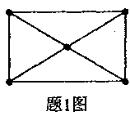
2．某班组共有员工9人，其中女员工4人。现选3名员工代表，求至少有1名女员工当选
概率。
3.已知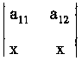=5，计算二阶行列式的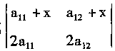值
4．某超市每月需要某种货物400件，每批订货费为20元。每次货物到达后先存入仓库，
月每件存储费为0．4元。试求最佳订货量及最佳订货周期。
5．某车场每天有3辆货车经过6个装卸点A₁，A₂，A₃，A₄，A₅，A₆组织巡回运输。在A₁点装货，需要6个装卸工人；在A₂点卸货，需要2个装卸工人；在A₃，点装货，需要8个装卸工人；在A₄点卸货，需要3个装卸工人；在A₅点装货，需要7个装卸工人；在A₆点卸货，需要5个装卸工人。试制定合理调配装卸工人的方案，使所需工人总数最少。
6．在一个M／M／1随机服务系统中，顾客到达时间平均相隔20分钟，每位顾客平均服务时间为15分钟。求：(1)系统空闲的概率。(2)系统内顾客的平均数。
7．用图像法求解：使x，y满足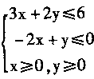且使目标函数f(x，y)=3x+y达到最大。
8．求题8图中段道图的最优投递路线。
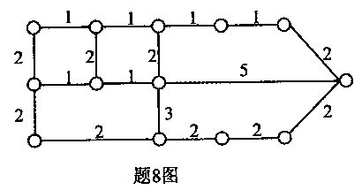
- 用最小元素法求题9表中物质调运问题的最优解，并计算出总运费。表中的数是运费。
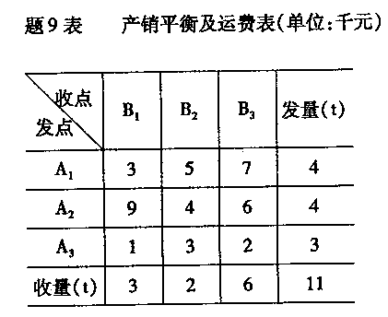
10．题10图为一交通图，各路段旁的数字是该路段的最大通过能力。试计算甲地到乙地的
最大通过能力。
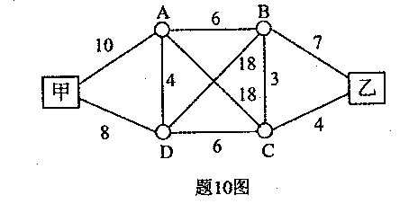
二、应用题(本大题共4小题。第11、12题各8分，第13、14题各lO分，共36分)
请在答题卡上作答。
11．某产品加工中，零件I和Ⅱ可由机床A、
B.C加工。一个工作日中，机床A可加工零件I30个或零件Ⅱ40个，机床B可加工零件I20个或零件Ⅱ60个，机床C可加工零件I70个或零件Ⅱ30个，每套产品由一个零件I和一个零件Ⅱ组成。现有机床A2台，机床
B.C各1台，问如何安排加工，使一个工作日内加工出的成套产品达到最多?
12．用匈牙利法求下列价格矩阵对应的指派问题的最优解。
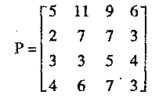
13．某物资从A_{i}(i=1，2…5)运往B；(i=l，2，3，4)，其交通图如题13图。试求最优调运方案。
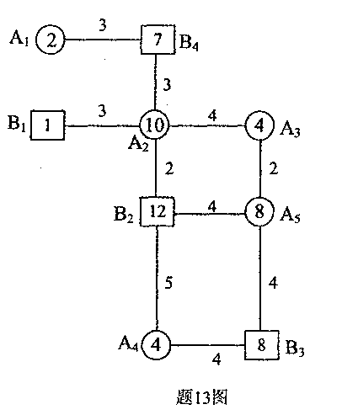
14。题14图为交通图，求最优设场点。其中发量单位：t，距离单位：km。
